**Ile kosztuje dobra brama garażowa?**

**Dobra brama garażowa to wydatek kilku tysięcy złotych. Ceny wielu modeli różnych producentów mocno się różnią, dlatego w tym artykule wyjaśniamy, od czego zależą i na co zwrócić uwagę podczas zakupu bramy garażowej.**

Spis treści:

l Szybka podpowiedź: ceny bram garażowych

l Jakie są rodzaje bram garażowych?

l Czym wyróżnia się dobra brama garażowa?

l Od czego zależy cena bramy garażowej?

l Na co zwrócić uwagę podczas zakupu bramy garażowej?

**Szybka podpowiedź: ceny bram garażowych**

Dokładna cena bramy garażowej zależy od jej pełnej specyfikacji, ale orientacyjnie można przyjąć, że:

l standardowa brama segmentowa kosztuje od 2 tys. do 10 tys. zł i więcej w zależności od izolacji, automatyki i dodatkowych funkcji,

l najtańsza brama uchylna to wydatek ok. 1500 zł, a modele premium kosztują ok. 5 tys. zł,

l bramy roletowe oferowane są w cenach od 3 do 8 tys. zł,

l bramy dwuskrzydłowe są tańsze, ponieważ standardowe modele dostępne są w cenie pomiędzy 2 a 4 tys. zł a modele z dodatkowymi funkcjami w cenach od 4000 do 6000 zł.

**Jakie są rodzaje bram garażowych?**

Skoro już uchyliliśmy rąbka tajemnicy, podając szacunkowe ceny różnych rodzajów bram garażowych, warto wyjaśnić, czym się różnią i jakie posiadają zalety oraz wady. Popularne na rynku bramy uchylne wyróżniają się prostotą konstrukcji, są łatwe w montażu oraz użytkowaniu, a ich nieskomplikowana budowa umożliwia długoletnią i bezawaryjną eksploatację. Wymagają jednak wolnej przestrzeni przed garażem do otwierania i zwykle mają grosze właściwości termoizolacyjne, niż bramy segmentowe.

Bramy segmentowe posiadają panele wypełnione pianką poliuretanową, która zapewnia bardzo dobrą izolację termiczną. Solidna konstrukcja umożliwia zastosowanie dodatkowych zabezpieczeń antywłamaniowych, a prowadnice montowane pod sufitem oszczędzają przestrzeń przed i wewnątrz garażu. Bramy segmentowe są jednak nieco droższe od uchylnych czy dwuskrzydłowych. Ich mechanizm wymaga precyzyjnego montażu i regularnej konserwacji.

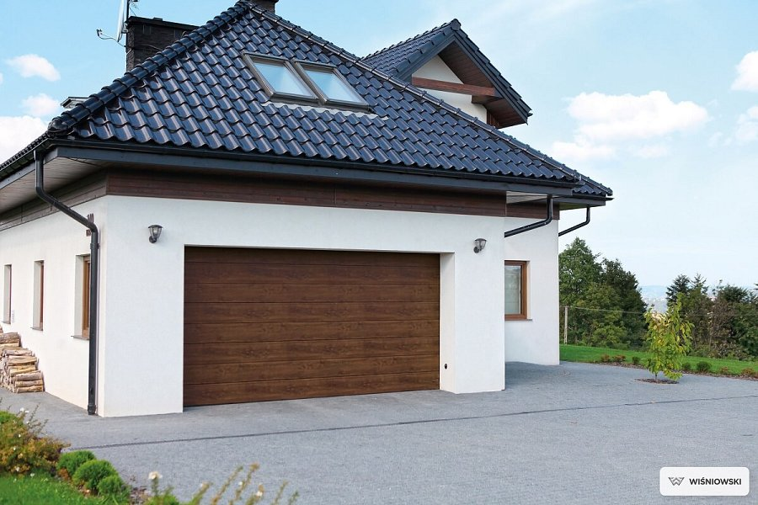

Bramy roletowe zwijają się do kasety nad otworem, dzięki czemu do wykorzystania jest cała przestrzeń wewnątrz garażu. Mogą także być wyposażone w solidne zamki i zabezpieczenia, a bardzo często współpracują z automatyką. Zwykle jednak są droższe. Powinny być także regularnie serwisowane.

Brama dwuskrzydłowa wyróżnia się nieskomplikowaną budową oraz tradycyjnym kształtem, zapewniającym estetyczny wygląd. Wymaga jednak najwięcej miejsca przed garażem do otwierania. Większość modeli posiada nieco grosze właściwości termoizolacyjne niż pozostałe rodzaje bram garażowych.

**Czym wyróżnia się dobra brama garażowa?**

Dobra brama garażowa wyróżnia się przede wszystkim wysoką jakością materiałów, z których ją wykonano. Chodzi przede wszystkim o zastosowanie stali ocynkowanej oraz aluminium, a więc metali odpornych na korozję i warunki atmosferyczne. Ważna jest także izolacja termiczna, która ma wpływ na koszty ogrzewania garażu.

Dobre bramy garażowe wyposażone są w zabezpieczenia antywłamaniowe: solidne zamki i rygle, wzmocnione prowadnice, a nawet dodatkowe systemy zatrzymujące bramę w pozycji zamkniętej. Natomiast wygodę użytkowania zwiększa automatyczny napęd, współpracujący z czujnikami ruchu oraz fotokomórkami, zapobiegającymi wypadkom.

**Od czego zależy cena bramy garażowej?**

Cena bramy garażowej w dużej mierze zależy od jej rodzaju, ale nie tylko. Znaczenie mają również rodzaj i jakość materiałów konstrukcyjnych oraz typ i parametry zastosowanej izolacji termicznej.

Na cenę bramy garażowej w dużym stopniu wpływa również jej automatyka oraz dodatkowe funkcje jak np. przeszklenia czy drzwi w bramie. Mniejsze znaczenie mają zwykle wymiary bramy, chociaż od nich również zależy finalna cena.

**Na co zwrócić uwagę podczas zakupu bramy garażowej?**

Pamiętaj, że brama garażowa ma służyć Ci bezawaryjnie przez kilkanaście lat. Dlatego powinna wyróżniać się niezawodnością i odpornością na warunki atmosferyczne. Jeśli Twój garaż przylega do domu, pod uwagę weź także parametry izolacji termicznej bramy (np. ciepłe bramy Unitherm z panelu Innovo 60).

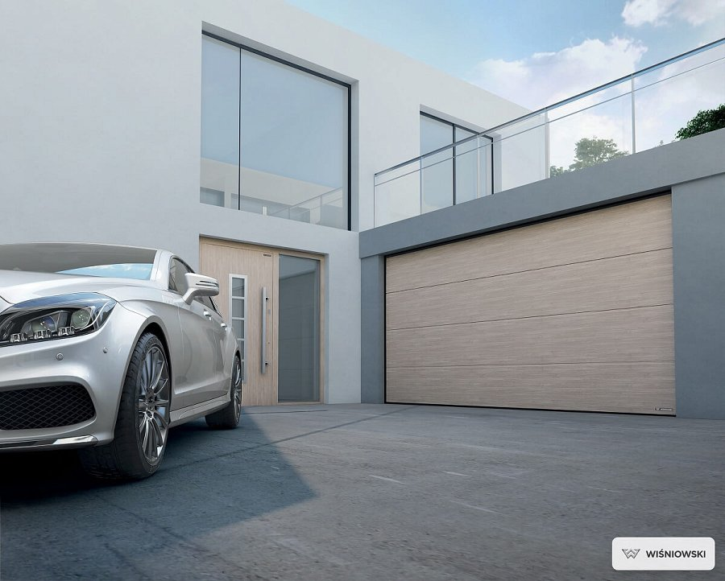

Rodzaj bramy najprościej wybrać ze względu na ilość dostępnego miejsca przed i wewnątrz garażu. Jeżeli istotna jest dla Ciebie automatyka, zwiększająca komfort obsługi, wybierz solidną bramę roletową.

W każdym przypadku zamiast kupować najtańszy model wątpliwej trwałości, lepiej wybrać sprawdzone rozwiązanie od renomowanego producenta. Dzięki temu zyskujesz pewność, że Twoja brama garażowa będzie pracowała bezawaryjnie przez długi czas, a ewentualny serwis czy wymiana poszczególnych elementów nie będą stanowiły problemu.